Podobnost rovinných útvarů – 2. hodina
Příklady na procvičení teorie z předchozí hodiny- pokud ti to nepůjde, podívej se do řešení.
- Doplň:
a) u podobných útvarů délky odpovídajících si stran jsou ve stejném ……………
b) u podobných útvarů odpovídající si úhly mají …………………………………………
- Jsou dány dvojice útvarů. Rozhodněte, zda jsou podobné – použijte připravenou tabulku:
D´ C´
D C
6 cm 24 cm
A 2 cm B A´ 8 cm B´
H G
H´ G´
4 cm 0,8 cm
E 10 cm F E´ 2 cm F´
Vzor | obraz | Poměry stran | Zápis podobnosti | Poměr podobnosti | Zmenšení/zvětšení
Obdélník ABCD
Obdélník EFGH

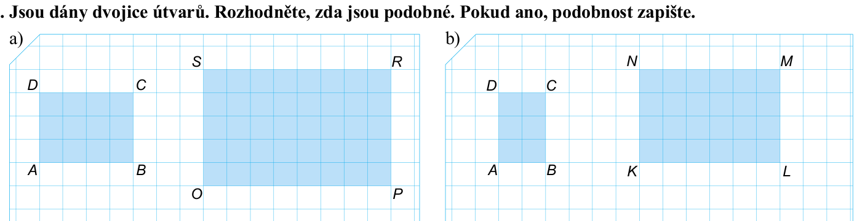

delší strany k sobě, kratší strany k sobě
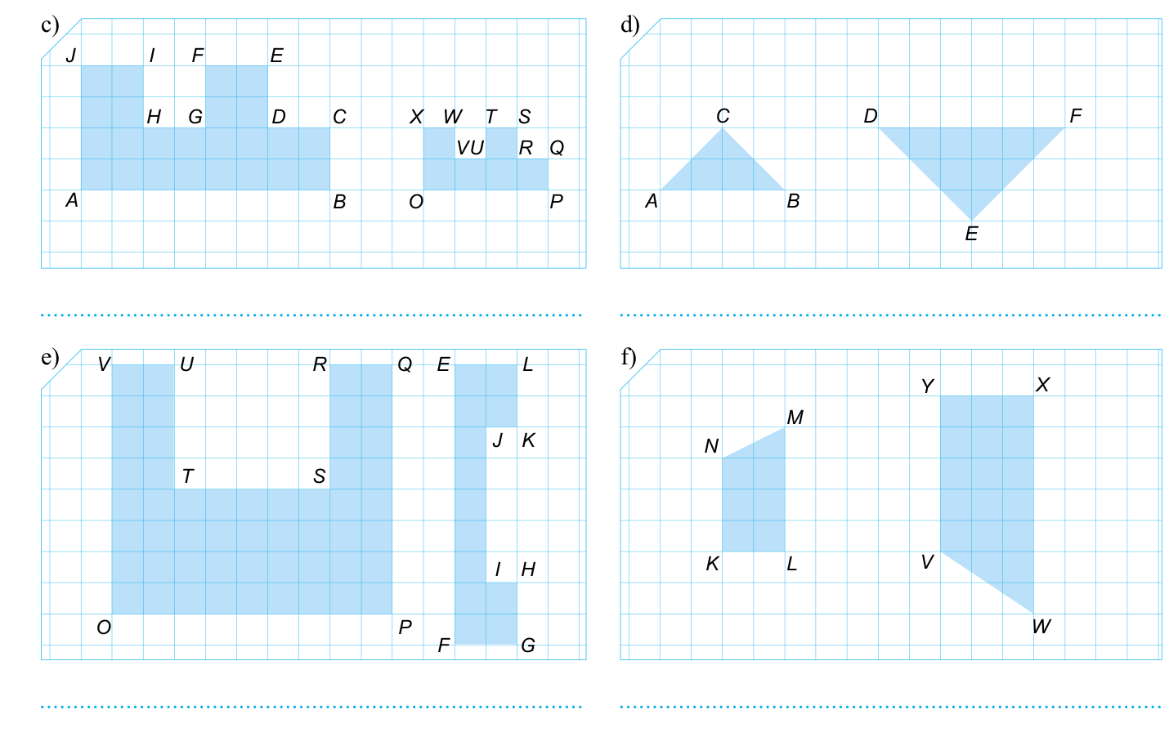

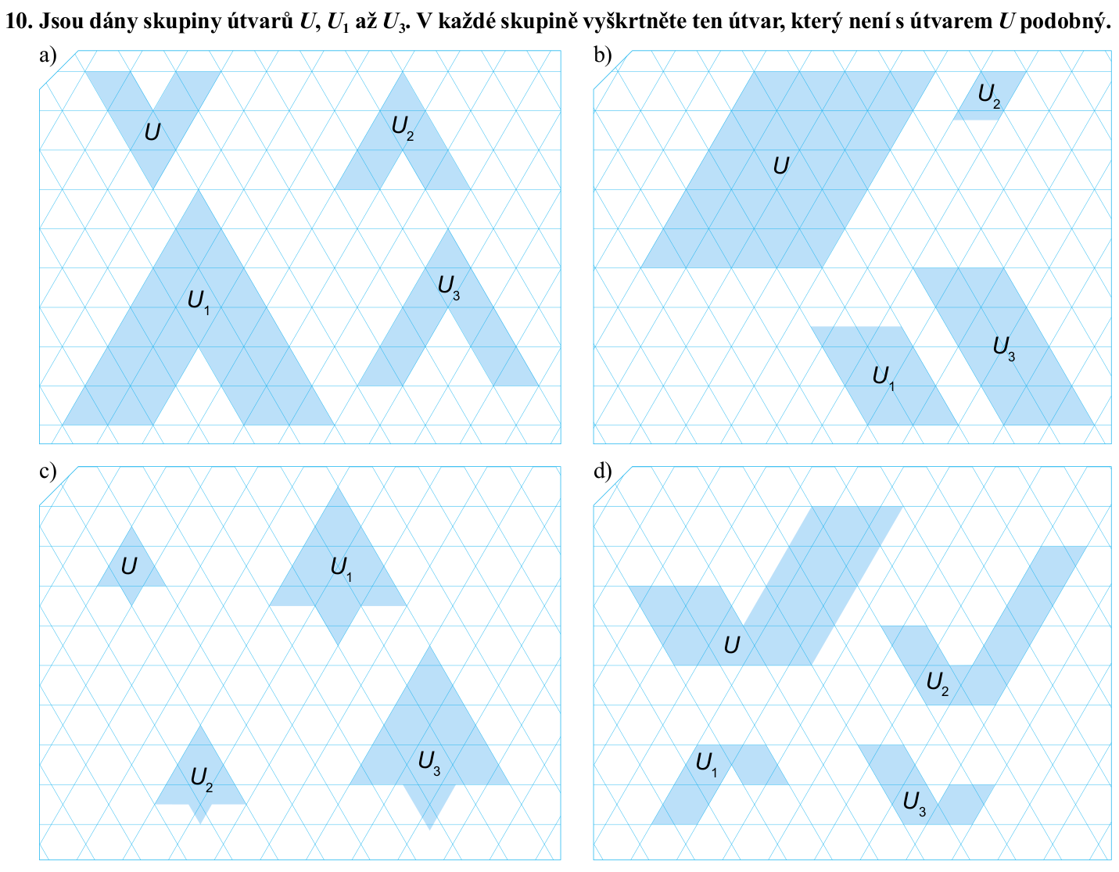

- Platí U₂ ~ U₁ (U₂ je obraz U₁). Určete koeficient k (kolikrát je druhý útvar zvětšený nebo zmenšený)
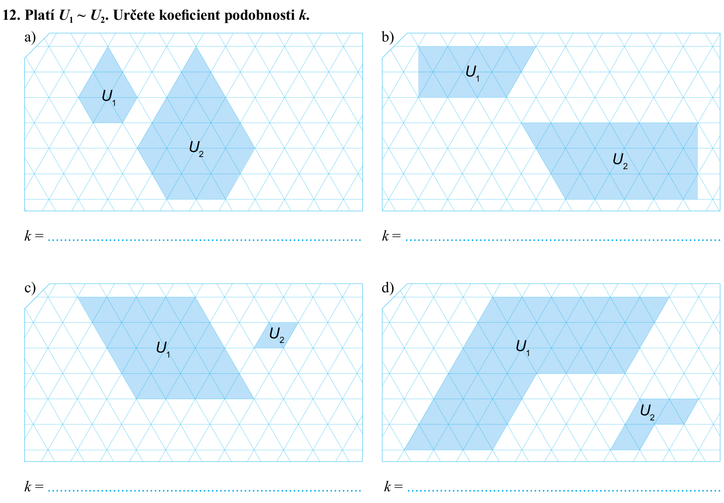

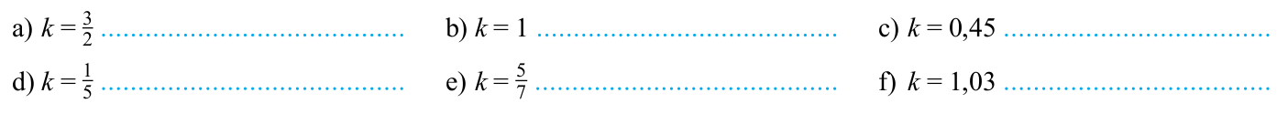
- Platí U₂ ~ U₁ (U₂ je obraz U₁). Urči, zda je U₂ proti útvaru U₁ zvětšený, zmenšený nebo shodný, jestliže pro koeficient podobnosti k platí:

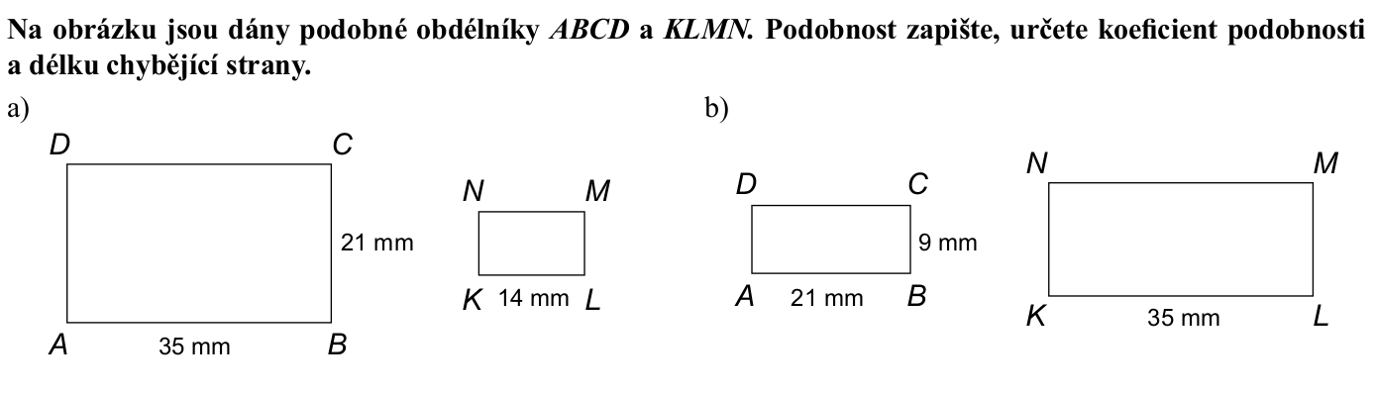

- Zjistěte, které dvojice obdélníku jsou podobné – opět delší strany k sobě, kratší strany k sobě:
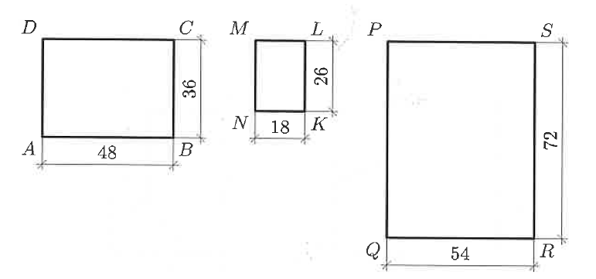

Řešení
- Doplň:
a) u podobných útvarů délky odpovídajících si stran jsou ve stejném poměru
b) u podobných útvarů odpovídající si úhly mají stejnou velikost

Vzor | obraz | Poměry stran | Zápis podobnosti | Poměr podobnosti | Zmenšení/zvětšení
Obdélník ABCD | Obdélník A´ B´C´D´ | 8 : 2 = 4  24 : 6 = 4 | A´ B´C´D´ ~  ABCD | k = 4 | druhý obdélník je 4x zvětšený
Obdélník EFGH | Obdélník E´F´G´H´ | 2 : 10 = 0,2  0,8 : 4 = 0,2 | E´F´G´H´ ~  EFGH | k = 0,2 | druhý obdélník je zmenšený s poměrem podobnosti k = 0,2

a) 8 : 4 = 2, 5 : 3 = 1,6 poměry nejsou stejné, ne
b) delší strany k sobě, kratší strany k sobě 6 : 3 = 2, 4 : 2 = 2 ano, podobné
ABCD ~ NKLM

c) 8 : 4 = 2, 2 : 1 = 2 ano, podobné ABCDEFGHIJ ~ OPQRSTUVWX
d) porovnám např, stranu a výšku 6 : 4 = 1,5 3 : 2 = 1,5 ano, podobné
△ ABC ~ △ DFE
e) nejsou – na první pohled
f) porovnám např. nejdelší stranu a výšku 7 : 4 = 1,75 3 : 2 = 1,5 ne

a) U₃ U, U₂ shodné, U₁ dvakrát větší
b) U₃ U, U₂ – se liší 4x, U,U – se liší 2x
c) U₂
d) U₂

- U₂ proti U₁
k = 2 2 x větší nebo to máte naopak 0,5
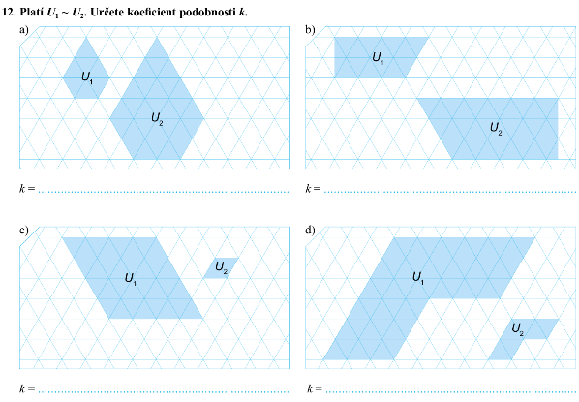
k = $\frac{3}{2}$ 1,5 x větší 0,66
k = $\frac{1}{4}$ 4 x menší 4x
k = $\frac{1}{3}$ 3 x menší 3x

- a) 1,5 x zvětšený b) shodné c) zmenšený
d) 5 x zmenšený e) zmenšený f) zvětšený
jestliže je k větší než jedna – zvětšení 3:2 = 1,5 1,03
jestliže je k menší než jedna – zmenšení 1:5 = 0,2 5:7= 0,7 0,45
jestliže je k = 1 – shodné 1

ABCD je zvětšený, k = 35 : 14 = 2,5 krát, |LM| = 21 : 2,5 = 8,4 m
KLMN je zvětšený, k = 35 : 21 = 1,666 krát |LM| = 9 ∙ 1,666 = 15 mm
(zaokrouhluji nebo
ve zlomcích)
¨

- Zjistěte, které dvojice obdélníku jsou podobné – opět delší strany k sobě, kratší strany k sobě
QRSP ~ DABC k = 1,5
QRSP NKLM ne poměry - 3 2,76
ABCD NKLM ne poměry - 1,8 2

